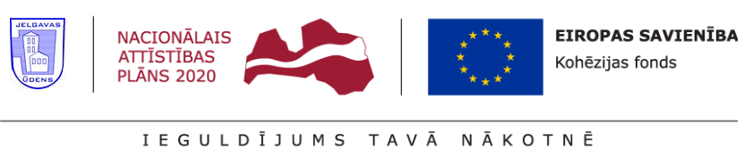

PAZIŅOJUMS PAR IEPIRKUMA PROCEDŪRAS REZULTĀTIEM

Finansējuma saņēmēja nosaukums un adrese: SIA „JELGAVAS ŪDENS”, reģ.Nr.41703001321, Ūdensvada iela 4, Jelgava, LV-3001, Latvija.

Projekta nosaukums un identifikācijas numurs: „Ūdenssaimniecības pakalpojumu attīstība Jelgavā, V kārta”, ID Nr. 5.3.1.0/16/I/002.

Iepirkuma procedūras nosaukums un identifikācijas numurs:
“Kanalizācijas un ūdensapgādes tīklu paplašināšana/rekonstrukcija Jelgavas pilsētā (7.-33.posms) (projektēšana, būvdarbi, autoruzraudzība)”, id.Nr. JŪ/2017/12.

Iepirkuma priekšmeta īss apraksts:
Iepirkuma priekšmets ir kanalizācijas un ūdensapgādes tīklu projektēšana, būvdarbi un autoruzraudzība Jelgavas pilsētā (7.-33.posms).

Pretendents, kuram piešķirtas tiesības slēgt līgumu: SIA “Ostas celtnieks”, reģ.Nr.41203004237.

Pretendenta piedāvātā līgumcena: Būvdarbu kopējā cena bez PVN 20 999 980,06 EUR, būvdarbu kopējā cena ar PVN 25 409 975,87 EUR EUR, t.sk. PVN 21% 4 409 995,81 EUR EUR.
Lēmuma pieņemšanas datums: 05.10.2017.

